АДМИНИСТРАЦИЯ
СЕЛЬСКОГО ПОСЕЛЕНИЯ АЛЕШИНО

РАМЕШКОВСКОГО РАЙОНА ТВЕРСКОЙ ОБЛАСТИ
__________________________________________________________

П О С Т А Н О В Л Е Н И Е

д. Алешино

от «11» января 2018 года № 1

« Об утверждении инвестиционной
программы на строительство объекта
«Межпоселковый газопровод Киверичи-
Алешино- Диево Рамешковского района
Тверской области»»

В соответствии с федеральным законом №131-ФЗ от 06.10.2003 года «Об общих принципах организации местного самоуправления, Уставом сельского поселения Алешино Рамешковского района Тверской области

Постановляю:

1.Утвердить инвестиционную программу на строительство объекта «Межпоселковый газопровод Киверичи-Алешино-Диево Рамешковского района Тверской области»

2.Контроль за исполнением данного постановления оставляю за собой.

Глава сельского поселения Алешино: В.А.Кричкин

Утверждена
Постановлением администрации сельского поселения Алешино Рамешковского района «11» января 2018 г № 1

ИНВЕСТИЦИОННАЯ ПРОГРАММА

на строительство объекта

«Межпоселковый газопровод Киверичи-Алешино-Диево Рамешковского района Тверской области», в том числе ПИР

Перечень разделов инвестиционной программы

№  п/п | Наименование раздела | Номера  страниц
1. | Социально-экономическое обоснование необходимости реализации инвестиционной программы строительства объекта «Межпоселковый газопровод Киверичи-Алешино-Диево Рамешковского района Тверской области», в том числе ПИР | 3
2 | Обоснование необходимости участия администрации Рамешковского района в решении проблемы | 3
3. | Цели реализации инвестиционной программы | 4
4. | Основные мероприятия по реализации инвестиционной программы | 4
5. | Сроки реализации инвестиционной программы | 4
6. | Объем средств, необходимых для реализации инвестиционной программы. Обоснование объема необходимых средств. | 5
7. | Структура и источники финансирования необходимых на строительство объекта с разбивкой по годам | 5
8. | Механизм реализации и управления инвестиционной программой | 7
9. | Механизм контроля за реализацией инвестиционной программы | 8

«Межпоселковый газопровод Киверичи-Алешино-Диево Рамешковского района Тверской области», в том числе ПИР

- Социально-экономическое обоснование необходимости реализации инвестиционной программы строительства объекта
«Межпоселковый газопровод Киверичи-Алешино-Диево Рамешковского района Тверской области», в том числе ПИР

Деревня Алешино находится в 15км от районного центра, проживает более 300 человек. Сегодня – это центр второго по величине сельского поселения района. В деревне имеются все условия для перспективного развития: средняя школа на 320 учащихся, интернат, детский сад, офис врача общей практики, аптека, дом культуры на 300 мест, библиотека, почта. Имеется возможность перспективного жилищного строительства (около 5га/ 50домов). Всего планируется газифицировать 22 деревни (715 квартир), находящихся в зоне действия газопровода.
Вся инфраструктура в селе, обеспечивается котельной на твердом топливе (угле). Перевод всех объектов на отопление природным газом позволит снять проблему капитального ремонта котельной, котлы которой морально устарели, улучшит экологическую обстановку, позволит экономить ежегодно до 1,0 млн. руб. бюджетных средств.
С газификацией села население связывает большие надежды.

2.Обоснование необходимости участия администрации Рамешковского района в решении проблемы

Сметная стоимость объекта в текущих ценах ориентировочно составит – 79951,2 тысячи рублей, в том числе ПИР-15952,8 тыс.руб. Освоить силами местного бюджета такие средства не имеется возможности, необходима консолидация средств бюджетов всех уровней.
Проект имеет социальную направленность. Его реализация позволит газифицировать населенные пункты, качественно улучшить жизнь для населения, улучшить экологическую обстановку.

3. Цели реализации инвестиционной программы

При проектировании сетей межпоселкового газопровода возможно использование топографической съемки, выполненной ООО ПИ «Тверьпроект» в 2006году.
Данный проект реализуется в рамках Государственной программы Тверской области "Жилищно-коммунальное хозяйство и энергетика Тверской области" на 2013 - 2018 годы, подпрограмма 3 "Развитие газификации Тверской области" (далее - подпрограмма 3).
Ожидаемые результаты реализации подпрограммы 3 - повышение уровня газификации Тверской области с 62 % в 2013 году до 65 % в 2018 году.

4. Основные мероприятия по реализации инвестиционной программы

Общая протяженность газовых сетей составляет 24 км.

Мероприятия по реализации проекта:
1) разработка проекта межпоселкового газопровода;

2) строительство межпоселкового газопровода ;

3) предусмотреть газоснабжение на выходе от проектируемых газораспределительных пунктов;

4) проектирование разводящих газовых сетей в зоне действия межпоселкового газопровода;
5) строительство разводящих газовых сетей в зоне действия межпоселкового газопровода.
При проектировании сетей межпоселкового газопровода возможно использование топографической съемки, выполненной ООО ПИ «Тверьпроект» в 2006году.

5. Сроки реализации инвестиционной программы

Ориентировочная стоимость проекта межпоселкового газопровода Киверичи-Алешино-Диево составит 79951,2 тысячи рублей, в том числе ПИР-15952,8 тыс.руб.
Строительство и проектирование межпоселкового газопровода Киверичи-Алешино-Диево планируется осуществить в рамках и на условиях софинансирования.
Составление ПИР планируется осуществить в 2018 году.
Строительство газопровода намечено на 2019-2021годы со сдачей в 4кв. 2021года.
Параллельно со строительством межпоселкового газопровода Киверичи-Алешино-Диево планируется выполнение проектных работ по разводящим сетям деревень в зоне действия газопровода.

6. Объем средств, необходимых для реализации инвестиционной программы. Обоснование объема необходимых средств.

Ориентировочная стоимость проекта межпоселкового газопровода Киверичи-Алешино-Диево составит 79951,2 тысячи рублей, в том числе ПИР-15952,8 тыс.руб.
Протяженность газопровода – 24 км.
Газопровод высокого давления 2-й категории Рпр=0,6 МПа.
Всего планируется газифицировать 22 деревни (715 квартир), находящихся в зоне действия газопровода.
В проекте предусмотреть:
1) Газопровод высокого давления -24км;
2) гидравлический расчет диаметра газопровода с учетом перспективных потребителей;
3)предусмотреть строительство газораспределительных пунктов (ШРП) в количестве – 9шт.;
4)предусмотреть отключающее устройство в точке врезки газопровода;
6) материал труб - определить проектом;
7) предусмотреть рекультивацию земель, восстановление дорог;
8)выполнить топогеодезические и инженерно-геологические изыскания.

7. Структура и источники финансирования необходимых на строительство объекта с разбивкой по годам.

Финансирование работ по разработке проектно-сметной документации и строительству данного объекта предполагается осуществить за счет средств бюджета сельского поселения Алешино и бюджета Тверской области.
В 2018 году планируется финансирование ПИР в объеме 15952,8 тыс. рублей, в т.ч.:
- областной бюджет – 12762,2тыс. рублей;
- местный бюджет – 3190,6 тыс. рублей.
В 2019 году планируется финансирование ПИР в объеме 21332,8 тыс. рублей, в т.ч.:
- областной бюджет – 17066,2 тыс. рублей;
- местный бюджет – 4266,6 тыс. рублей.
В 2020-2021г.г. планируется финансирование строительства объекта в объеме 42665,6 тыс. рублей, в т.ч.:
- областной бюджет – 34132,4 тыс. рублей;
- местный бюджет – 8533,2 тыс. рублей.

8. Расчет социальной и экономической эффективности реализации инвестиционной программы
Протяженность проектируемых газовых сетей – 24 км.
Всего планируется газифицировать 22 деревни (715 квартир), находящихся в зоне действия газопровода.
Вся инфраструктура в селе, обеспечивается котельной на твердом топливе (угле). Перевод всех объектов на отопление природным газом позволит снять проблему капитального ремонта котельной, котлы которой морально устарели, улучшит экологическую обстановку, позволит экономить ежегодно до 1,0 млн. руб. бюджетных средств.
Реализация проекта позволит газифицировать населенные пункты, качественно улучшить жизнь для населения, улучшить экологическую обстановку.

Стоимость эксплуатации объекта зависит от его мощности, стоимости оборудования, предусмотренного проектом, и определяется договором на техническое обслуживание. Договор на техническое обслуживание будет заключен с ПТП «Тверьмежрайгаз» администрацией Рамешковского района.
Обслуживание данного объекта не предусматривает нагрузку на региональный бюджет.
Обязанность по обеспечению надлежащего технического состояния и безопасной эксплуатации бытового газоиспользующего оборудования возложена на его пользователей.

9.Механизм реализации и управления инвестиционной программой
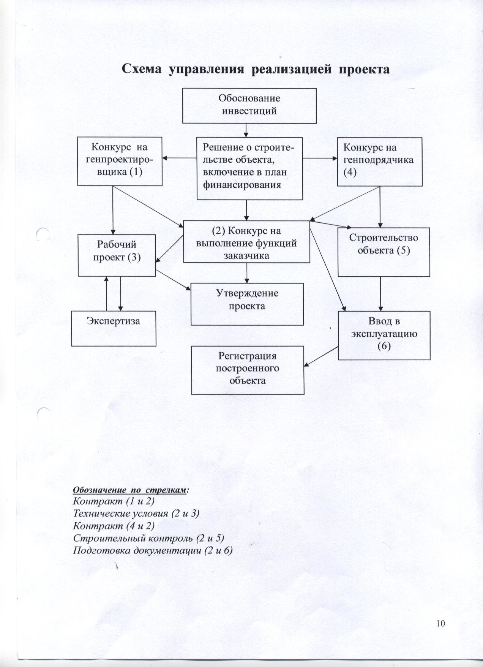

10. Механизм контроля за реализацией инвестиционной программы

Для реализации инвестиционной программы строительства объекта «Межпоселковый газопровод Киверичи-Алешино-Диево Рамешковского района Тверской области» ( ПИР) будет заключен муниципальный контракт на выполнение функций Застройщика с соблюдением требований ФЗ №44 от 21.07.2005 года «О размещении заказов на поставки товаров, выполнение работ, оказание услуг для государственных и муниципальных нужд».
В соответствии с законом Тверской области от 17.07.2007 года №87-ЗО «Об областном фонде софинансирования расходов» предоставлять своевременно необходимые для финансирования программы документы, отчеты, справки о выполненных работах и иную необходимую информацию о реализации мероприятий, финансируемых из Фонда.

